标杆地产EMBA总裁班（第九期）
法国布雷斯特商学院房地产经济与管理硕士招生简章
中方学校简介

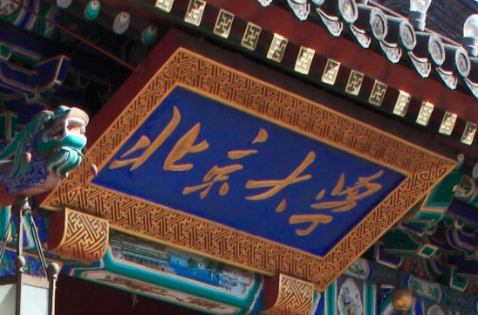
高景亚太房地产商学院是由北京大学房地产研修课题组专家发起成立，依托百年学府的厚重研发能力，联合万科、万达、龙湖、碧桂园、华侨城等国内TOP20标杆房企高管组建而成，专注于房地产行业高端培训、全产业链深度服务和金融投资。商学院总部位于北京，在河北、河南、山东等地设立区域公司，在全国核心城市开设了28家分院。高景亚太在国内首开先河，打造了房地产总裁培训行业第一品牌，累计服务地产企业5000余家，为150000+地产人提供专业培训服务。
法方学校简介

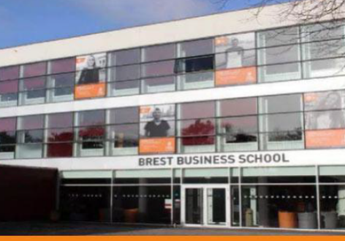
布雷斯特商学院（Brest Business School，简称BBS），创办于1962年。学校共开设3校区，分别位于布雷斯特（Brest）、瓦纳（Vannes）和巴黎（Paris）。BBS在法国高等教育商学院排名35位，全球高校网（4ICU）国家高校排名第193位，中国教育部涉外信息监管网认可商学院，国际7大教学组织（国际商学院协会、欧洲国际教育协会、法国精英学校联合会、法国国家企业管理教育基金会、欧洲管理发展基金会、国际大学创新联盟、欧盟伊拉斯谟计划）成员。
项目背景

中国房地产业快速发展的黄金时代已经远去，行业已步入平缓发展期，消费端需求量下滑、资金成本持续上升，带来的利润空间缩减，让本就竞争激烈的行业集中度愈发提升。伴随着经济下行压力增大、政策的调整和市场的变化，百强房企在品牌、规模、资金和人才等方面具有显著优势，而创新能力差、专业根基薄弱、不能踩点发展机遇的中小型房企则举步维艰。

2020年的新冠疫情给中国和全球经济带来了巨大危机，房地产行业正在经历前所未有的变局和挑战，房地产企业已经开始转向“拼战略、拼资金、拼人才、拼产品、拼品牌”的深耕细作模式，在疫情与调控的双重影响下，房企要如何脱颖而出、乘风而上？未来的市场走向又会如何？如何保证企业在不确定环境下健康、有序发展？企业家如何平衡财富、人生和社会之间的关系？这些已成为未来房地产企业家共同面对的新命题。
为此，高景亚太商学院联合了法国名校布雷斯特商学院推出了中国标杆房地产领军计划—法国布雷斯特硕士学位班，结合中西方教学特色，围绕宏观经济、调控政策两大房地产行业风向标，以经营管理能力提升和房地产企业家的身、心、企全方位健康发展为办学理念，洞悉形势、把握趋势、夯实根基、提升经营能力，重新梳理企业家的人生观、价值观、事业观，最终打造阳光健康的企业，成就阳光健康的人生。2020年秋季计划招生80名在职硕士研究生，成绩合格后获得法国布雷斯特商学院颁发的硕士学位证书。
项目特色
◆项目特色
- 无需联考：无需联考、无需雅思，轻松入学，注重实践教育，双语授课，毕业获得双证：高景亚太商学院结业证书和法国布雷斯特商学院硕士学位证书。
- 权威认证：中国教育部“教育涉外监管信息网”公布承认的法国大学，法国高等教育商学院排名第35位。
- 强强联合：高景亚太联合北京大学房地产研究课题组、法国布雷斯特商学院共同研发，融合中西、贯通古今，培养复合性人才。
- 高端圈层：全球校友资源，共享优质项目及行业高端同学资源，构建中国顶级地产企业家高端对话平台。
- 教学模式：传承北京大学和法国布雷斯特商学院先进的教育理念，线上与线下相结合的学习方式，“产-教-研-学”一体化培养新时代优秀房地产商界领袖。
- 强大师资：基础课部分由北京大学和法国布雷斯特商学院副教授以上级别亲自授课，正本清源。专业课部分由相关政府和标杆房企高管授课，实操落地。生命力课程部分由专业机构户外领导力教练指导，强身健体。
项目背景
身体健康
财富自由
心态平和

- 生命力提升课程 六脉调和 矫健有力 生气勃勃 精神焕然
以康为源、引入西方科学的健康理念，以户外专业机构教练为指导，从身体健康为出发点和落脚点，坚守健康底线，养成运动的习惯，通过运动与身体对话，激发出健康与活力，从而拥有健康、美好的生活。
提升企业家生命力

- 精神力提升课程 明道修己 百年学府 大师开悟 正本清源
以人为本、以北京大学百年学府强大的师资为背景，从思维方法入手，立足于文学、史学、哲学、法学、经济学等学科精华；启蒙中国商业文明价值观，提升地产企业家精神素养，培养兼具探索精神、商业智慧、伦理责任、艺术修为、心灵健康的新时代地产领袖。
提升企业家精神素养

- 财富力提升课程 优术治企 标杆房企 高管亲授 实操落地
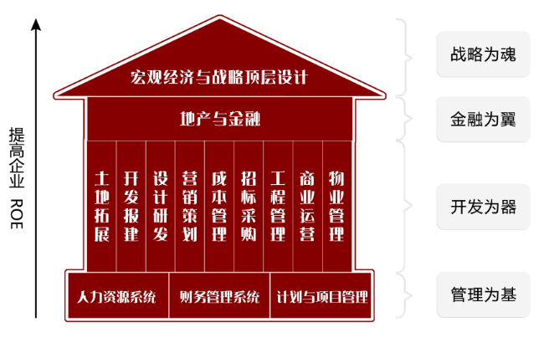
以企为根，以标杆房企的实操高管为师资背景，围绕房地产行业三大关键要素——土地、资金和企业盈利能力关键指标——净资产收益率（ROE）提升逻辑，全新打造房地产企业全流程管理知识体系，并结合标杆企业实战经验锻造房地产企业家实战运营能力，培养房地产顶层管理梯队。

课程设置
◆课程大纲
生命力课程：<康体>共10学分
户外领导力 |  | 登山、击剑、赛艇、滑雪 | 2分
有氧运动 |  | 慢跑、竞走、太极、韵律操 | 2分
艺术探索 |  | 名家艺术课堂、艺术鉴赏 | 2分
生命健康 |  | 基因解码、生命科学 | 2分
极限挑战 |  | 荒岛求生、破风骑行、沙漠掘金 | 2分
精神力课程：<明道>共15学分
史学 | 以史为鉴，可知兴替 |  | 3分
文学 | 以德润身，修齐治平 |  | 3分
哲学 | 用哲学的思维体验人生的真谛 |  | 3分
法学 | 了解法律法规，确保企业合规经营、安全发展 |  | 3分
经济学 | 掌握经济运行规律，制定企业正确策略 |  | 3分
专业课：<优术> 共72学分
宏观经济 | 宏观经济形势与房地产周期研判 |  | 4分
战略管控 | 房地产战略顶层设计与商业模式创新 |  | 5分
金融创新 | 新常态下金融地产转型趋势与模式创新 |  | 5分
资产管理 | 资本管理、资产管理与资产证券化 |  | 4分
投资拓展 | 房企投资布局战略及拿地模式创新 |  | 4分
报批报建 | 房地产开发项目报建类相关政策法规分析 |  | 4分
规划设计 | 多项目运营模式下的规划设计管控要点 |  | 4分
营销策划 | 房地产营销关键节点管控 |  | 4分
成本管理 | 房地产企业全成本管理及案例解析 |  | 4分
工程管理 | 房地产工程全程核心要素把控与精细化管理体系实战解析 |  | 4分
计划运营 | 房地产集团管控、项目管控与开发流程管理 |  | 4分
物业管理 | 物业企业战略转型与落地实务 |  | 4分
项目管理 | 不确定项目环境下的项目管理运营与管控 |  | 4分
财税管理 | 房地产开发全程全税种涉税风险与纳税规划 |  | 4分
人力资源 | 房地产人力资源战略、人才能力规划 |  | 4分
商业地产 | 商业地产筹建、招商、开业30大核心要点 |  | 5分
产业地产 | 产业地产开发模式与资本运作 |  | 5分
资源对接

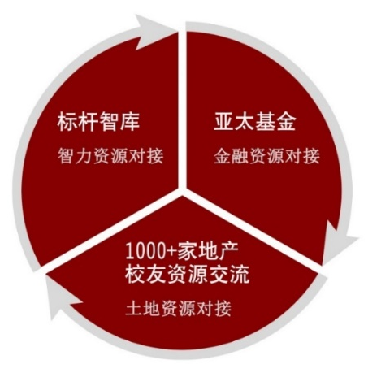
- 智力资源对接
平台联合万达、万科、恒大、碧桂园等核心高管成立标杆智库团队，针对学员企业进行一对一专业指导。
- 金融资源对接
平台成立亚太房地产专项基金，投资优质的学员企业，整合300家房产金融资源线上、线下交流对接。
- 土地资源对接
1000+家北大房地产企业家校友社群资源、线上土地信息互动。课后项目合作路演，现场对接土地信息。

部分授课师资

分类 | 讲师 | 资历介绍
学  术  课  部  分  讲  师 | Luc PONTET | 布雷斯特商学院（Brest Business School）校长
 | Jean MOUSSAVOU | 布雷斯特商学院（Brest Business School）教授
 | Abdelkader SBIHI | 布雷斯特商学院（Brest Business School）教授
 | 董志勇 | 北京大学经济学院院长
 | 冯 科 | 北京大学经济研究所所长
 | 张 辉 | 北京大学经济学院副院长
 | 林 坚 | 北京大学城市与环境学院教授
 | 张 延 | 北京大学经济学院教授
 | 程郁缀 | 北京大学中文系教授
 | 杨 虎 | 北京大学继续教育学院院长
 | 贺卫方 | 北京大学法学系教授
专  业  课  部  分  讲  师 | 仇保兴 | 国务院参事、原住建部副部长
 | 秦 虹 | 住建部政策研究中心研究员
 | 乔润令 | 国家发改委城市和小城镇改革发展中心副主任
 | 陈 淮 | 建设部政策研究中心主任、中国城乡建设经济研究所所
 | 陈 平 | 万达集团副总裁，万达商学院院长
 | 李耀汉 | 万达集团原副总裁
 | 张昌祥 | 原万达集团区域总经理，律腾集团董事长
 | 张凯胜 | 原龙湖集团商业副总经理
 | 张 斌 | 华为大学项目管理教授
 | 孟晓苏 | 中房集团理事长
 | 刘玲琳 | 原华侨城集团高管
 | David陈 | 越秀地产董事
以上师资均为部分拟请，具体会根据老师时间有所相应调整，以实际上课通知为准。
学分要求
本课程分生命力必修课、精神力必修课、财富力必修课三部分组成，其中学员必须完成生命力课程6学分，精神力课程9学分，财富力课程42学分，实践活动1次，3学分，学员修满60学分后可撰写毕业论文。撰写论文，根据在职研究生的特点，结合培养目标和选题意向。学院将有针对性的开展多项课题研究和社会实践活动，如行业专题研究、企业参访、校际交流、社会公益活动、管理前沿讲座等。修完学习期内全部学分，完成论文撰写并通过后方可毕业，获得结业证书和硕士学位证书。
报名条件
招生方式：自主招生
申请条件：
1．中华人民共和国公民。
2．拥护中国共产党的领导，品德良好，遵纪守法。
3．身体健康状况符合国家《普通高等学校招生体检工作指导意见》和我校规定的体检要求。
4．学生的学业水平必须符合下列条件之一：
（1）具有国民教育序列大学本科或本科以上学历，毕业后有3年以上管理工作经历；
（2）具有国民教育序列大学专科或专科以上学历，毕业后有5年以上管理工作经历；
5．企业中高层管理人员，需工作单位推荐信，直属领导签字或加盖单位公章；
6．现役军人报考，按军队相关规定办理。本科或相当于同等学历，并具有两年以上管理经验。
学制和证书
学制：非全日制学习2年，每个月上一次课，一次课2天
证书：学员毕业后可获得由法国布雷斯特商学院颁发的硕士学员证书和高景亚太商学院颁发EMBA结业证书。
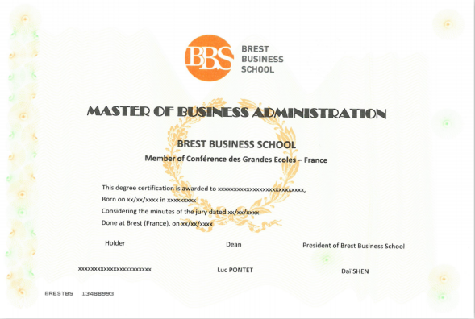  硕士学位证书 | 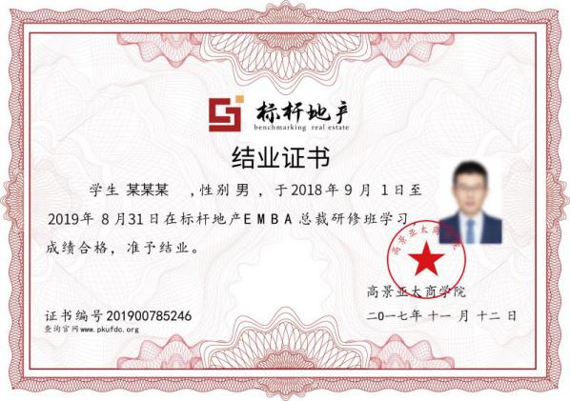  结业证书
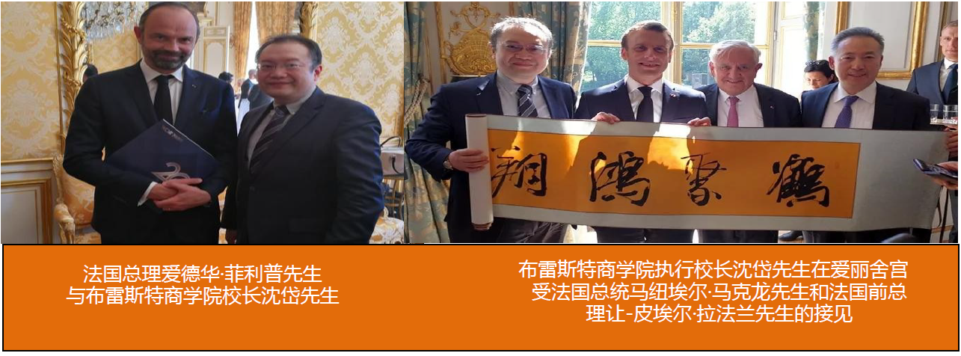
教务信息
报名注册费：人民币1800元/人
学费： 12.8万元/人（包括：学费、书本资料费、教学管理费、拓展培训费、证书费）学习期间的食宿费、交通费及国内外考察费自理。
教学模式：课程分享+案例分析+落地策略和疑难沟通+考察参观
授课地点：北京
报名时间：2020年7月1日起，随时报名，实行滚动报名、滚动录取，额满为止。
报名咨询：

